Évènement d’or, pêche aux gros poissons

Déroulement :
L'événement se déroule sur 7 jours, il revient très souvent donc il faut l’optimiser.
7 étapes qui vont demander d'améliorer une catégorie, ses étapes sont aléatoires
Étapes possibles :

- Construction 2 possibilités (gain de puissance ou accélération️)
- 1 minute d’accélération pour tant de points
- Gagnez 1 de puissance par la construction pour obtenir tant de points
- Recherche 2 possibilités (gain de puissance ou accélération️)
- 1 minute d’accélération pour tant de points
- Gagnez 1 de puissance par les recherches pour obtenir tant de points

- Entrainement 2 possibilités (gain de puissance par rapport au niveau de troupes recruté ou accélération)

- 1 minutes d’accélération pour tant de points
-troupes niveau 1 pour 60points
-troupes niveau 2 pour 80 points
Etc jusqu’aux troupes niveau 10 .
- Gorilator (gain de puissance,)
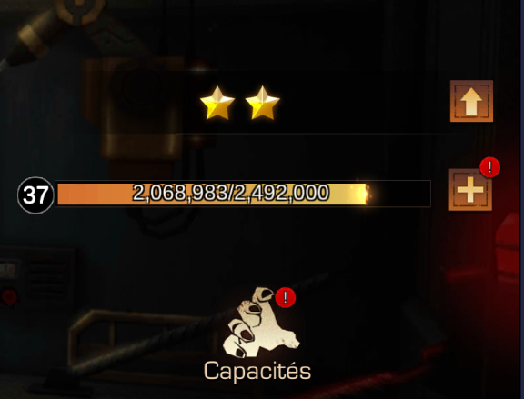
Evolution
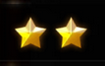 il vous faudra ceci 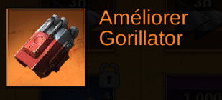 item payant ou quelques rares évènements.

Compétences du Gorilator
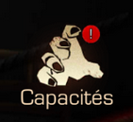
2 possibilités,
Amélioré avec vos stimulants 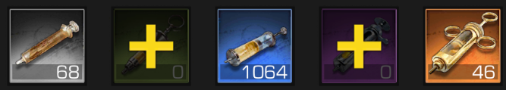
Promouvoir avec des noyaux vert (niveau 1) bleu (niveau 2) 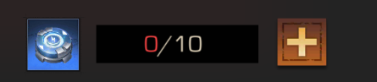
Les noyaux s’obtiennes aux enchères (25/30k d’argent pour des verts et 60k pour des bleus 🤔)
Niveaux du Gorilator
Améliorez le niveau avec des puces d’expérience de gorilator (gris 100exp/vert 500/bleu 5000/violet 20 000/doré 50 000)
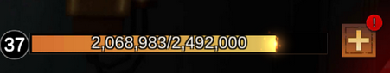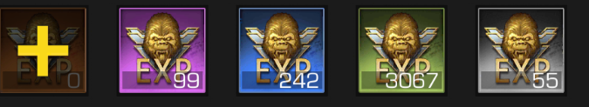
- Héros (médailles, fragments ou puces)
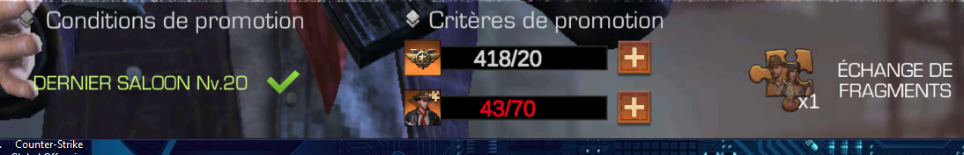
Sur cette image vous voyez 418 médailles, 43/70 fragments et 1 fragment légendaire.
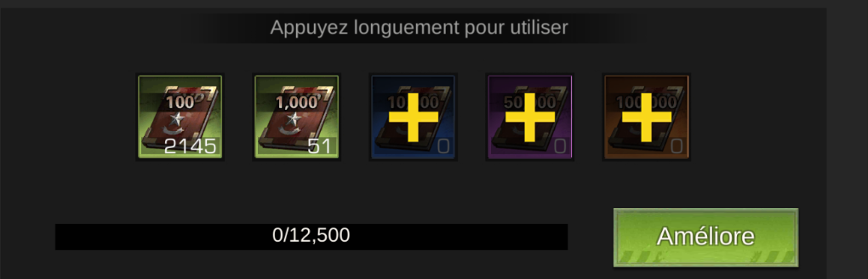Puces d’expérience (peu récurant mais les puces d’expériences peuvent être dans une étape .

- Sac à dos (fabrication et amélioration du sac)
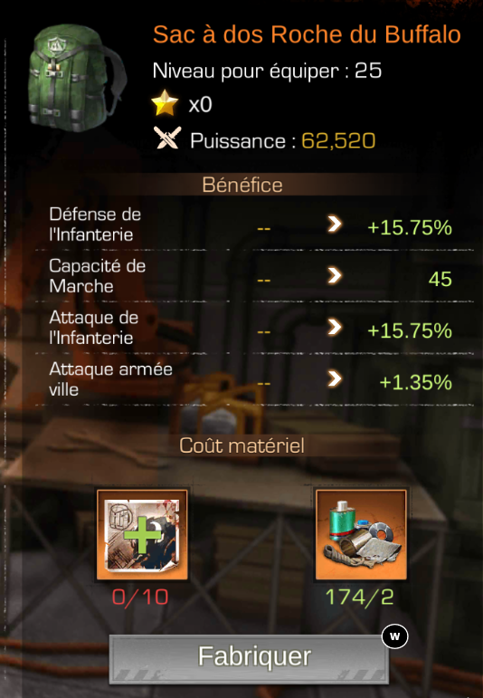
Fabrication il vous faut 10 designs de sac à dos (Renard/Buffalo/Wolverine)
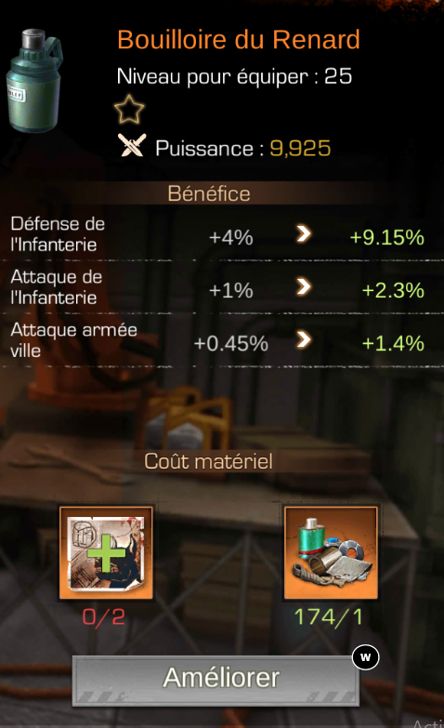
Amélioration de votre sac consommera des designs, je vous conseille de ne pas gaspiller vos designs et dans un premier temps de vous fabriquer 3 sacs avant de passé a cette étape !
Lvl0 à 1 consomme 2 designs
Lvl1 à 2 consomme 4 designs
Etc
- Niveau d’équipement du capitaine (Amélioration)
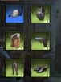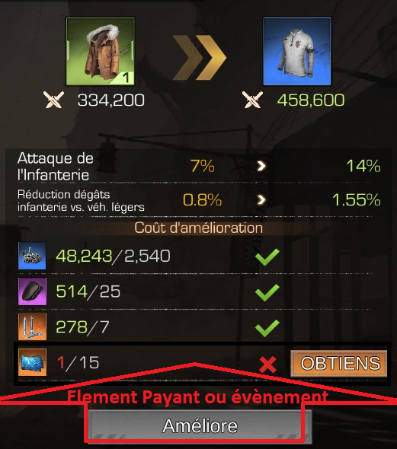

- Chasse (Monstre/Camps)
Je ne vous apprends rien je l’espère, une étape consiste à attaquer des camps de monstres, faire les missions radar, tuer des zombies, ou encore dans les portes de la forteresse, exploration vous aurez des niveaux a passé.

- Niveau de Gloire

Niveau de gloire ,a part vous dire de faire vos défis, certains évènement ;ou l’achat pour en obtenir, ne dépensez pas votre gloire attendez une étape de gloire

Les 3 premiers (entrainement/recherche/construction) qu’on retrouve en accélération pendant les autres étapes en parallèle, qui peuvent rapporter plus ou moins un certain nombre de points variable selon les étapes, mais peuvent aussi être une étape principale donc faites bien attention et réfléchissez bien avant de les utiliser !
Alors réfléchissez toujours sur le moment ou vous aller mettre vos accélérations, amélioré vos héros ou encore amélioré votre sac , gorilator , etc...

